实 验 报 告

辽宁科技大学________计软_______学院 2022 年 5 月 7 日
课名： Oracle数据库 |  | 实验题目：数据库对象管理与数据操纵语言DML
班级：软件204 | 姓名:于有为 |  | 学号：120203504005 | 任课教师：田莹
实验目的：
1. 掌握Oracle表的各种数据操作,包括创建表,数据插入、更新、删除及简单查询等操作；
2. 掌握表事务的基本操作COMMIT和ROLLBACK等。
实验内容：

一、创建教材42页4-4 DEPARTMENTS表
CREATE TABLE departments
( department_id NUMBER(4) PRIMARY KEY,
department_name VARCHAR2(30) NOT NULL,
manager_id NUMBER(6),
location_id VARCHAR2(4)
) TABLESPACE USERS;
创建教材43页4-6 EMPLOYEES表
CREATE TABLE employees
( employee_id NUMBER(6) PRIMARY KEY,
first_name VARCHAR2(20),
last_name VARCHAR2(25) NOT NULL,
email VARCHAR2(25) NOT NULL UNIQUE,
phone_number VARCHAR2(20),
hire_date DATE NOT NULL,
job_id VARCHAR2(10) NOT NULL,
salary NUMBER(8,2) CHECK (salary > 0),
commission_pct NUMBER(2,2),
manager_id NUMBER(6),
department_id NUMBER(4) REFERENCES departments(department_id)
) TABLESPACE USERS;
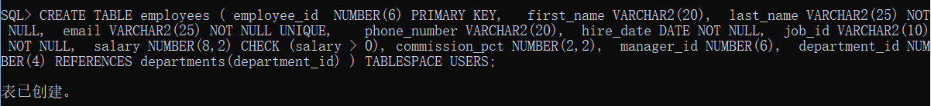
二、使用insert命令向departments表中插入如下记录
(10,'供应部',1678, '1234');
(20,'销售部',2678, '1234');
(30,'财会部',2673, '1234');
(40,'人事部',2278, '1234');
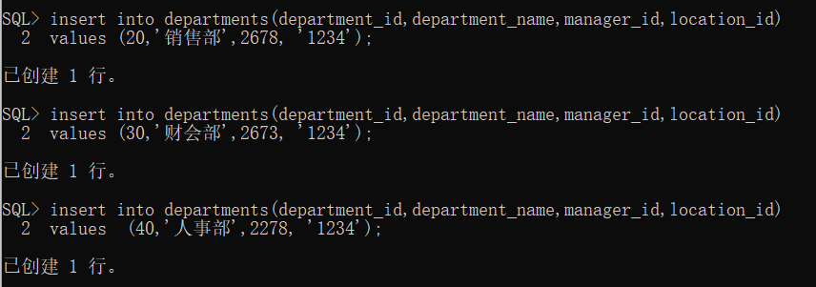
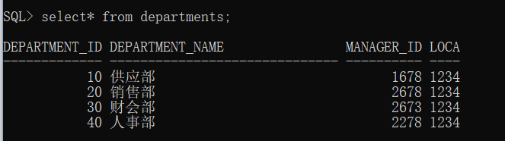
例：SQL>insert into departments values(10,'供应部',1678,1234);
使用insert命令向employees表中插入如下记录
(210001,'Li', 'Sun','a@111.ccc',12345,'21-3月-82', 'AD_ASST',3450,0, 556096,10)
(223001,'Wen','Sun','b@111.ccc',12345,'21-3月-92', 'SA_REP',6450, 0.2, 464001,20)
(325001,'Lin', 'Wen','c@111.ccc',12345,'21-8月-95', 'SA_MAN',3450,0, 556096,20)
(675001,'Su','Du','d@111.ccc',12345,'21-5月-88', 'AD_ASST',3450,0.1, 464001,20)
(464001,'Bai', 'Li','e@111.ccc',12345,'21-12月-99', 'SA_REP',7450,0.4, 556096,30)
(464002,'Yu', 'Gu','f@111.ccc',12345,'21-1月-97', 'SA_MAN',3450,0, 464001,20)
(125601,'Gang', 'Wu','g@111.ccc',12345,'21-6月-82', 'AD_ASST',2450,0, 556096,30)
(556096,'Ji', 'Zhao','h@111.ccc',12345,'21-7月-83', 'MANAGER',8450,0.5, 556096 ,10)
(556097,'Si', 'Zhou','j@111.ccc',12345,'22-6月-92', 'SA_MAN',5450,0.3, 556096 ,10)
(425001,'Lin', 'Li','k@111.ccc',12345,'11-8月-94', 'SA_MAN',5450,0, 556096,40)
(530091,'Yin', 'Zhu','m@111.ccc',12345,'14-3月-99', 'AD_ASST ',4350,0.2, 556096 ,40)
例：SQL>insert into employees values(210001,'Li', 'Sun','a@111.ccc',12345,'21-3月-82', 'AD_ASST',3450,0, 556096,10);
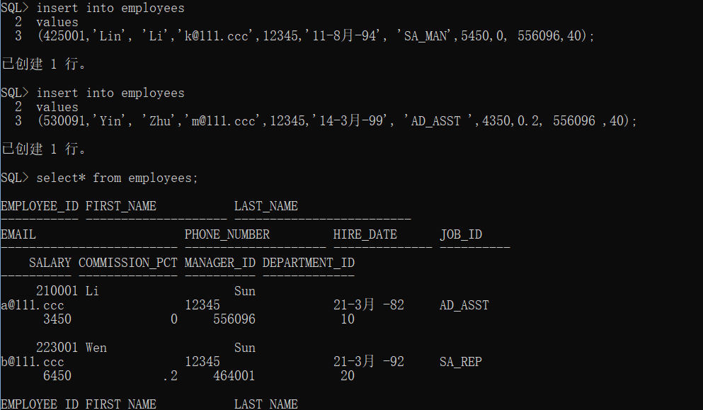
- 利用update语句将编号为125601的员工工资salary增加1000元，奖金比例commission_pct改为0.4。
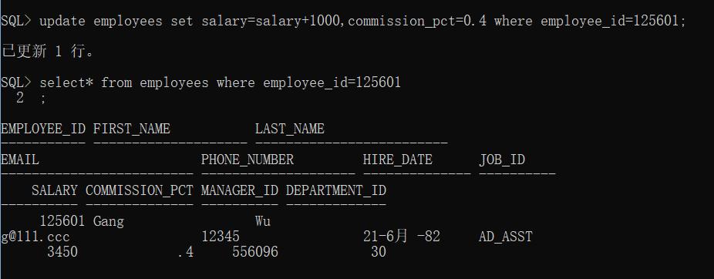
- 将编号为464001的员工工资改为8000，将20号部门的所有员工工资salary提高10%。
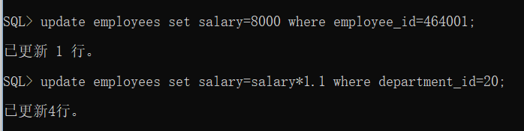
4. 删除40号部门所有员工信息，另外打开一个SQLPlus窗口并以sys身份连接数据库，在两个窗口中查看删除之后的结果。然后提交该事务，重新在两个窗口中查看删除的结果。
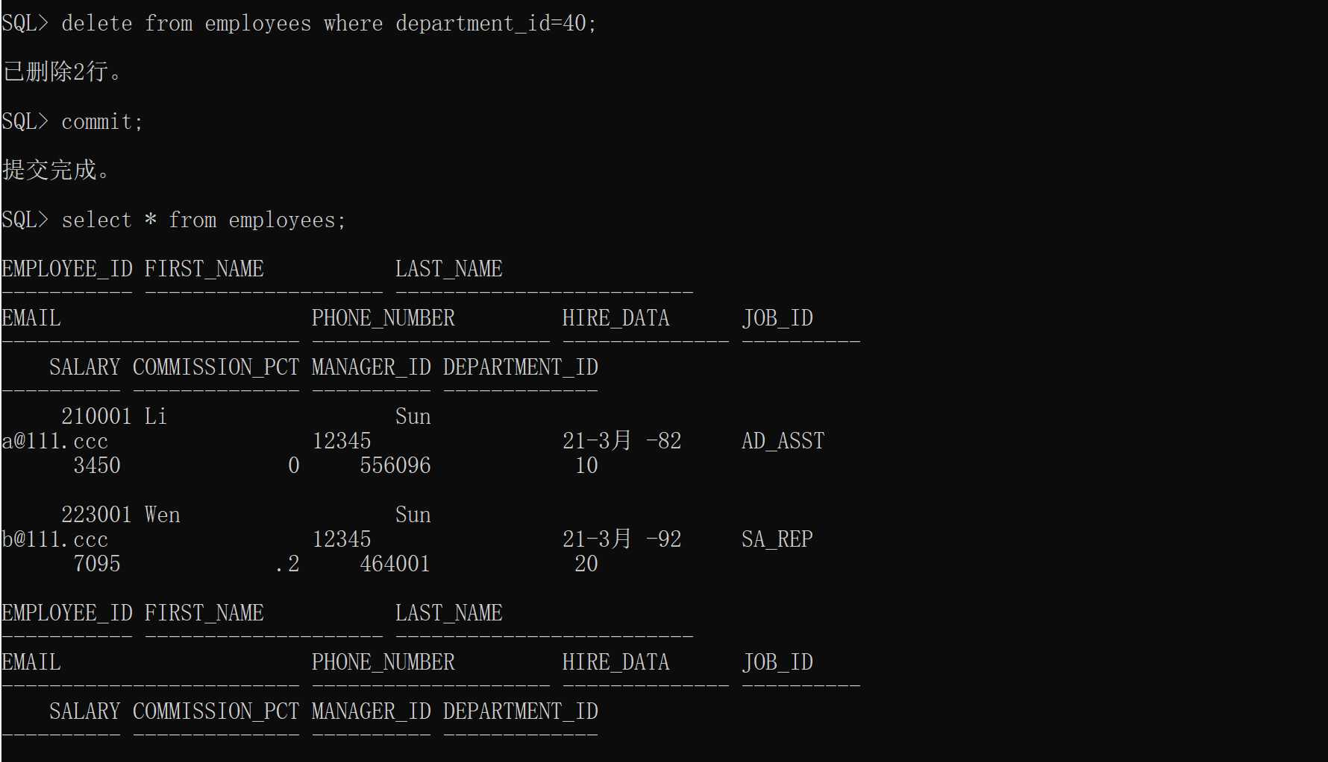
5. 删除10部门中比556096号员工工资低的员工信息，回滚该信息并查看。
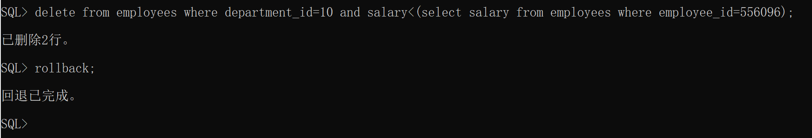
6．完成如下查询操作(使用SCOTT用户下的表emp和dept)
（1） 查询10号部门的所有员工信息。
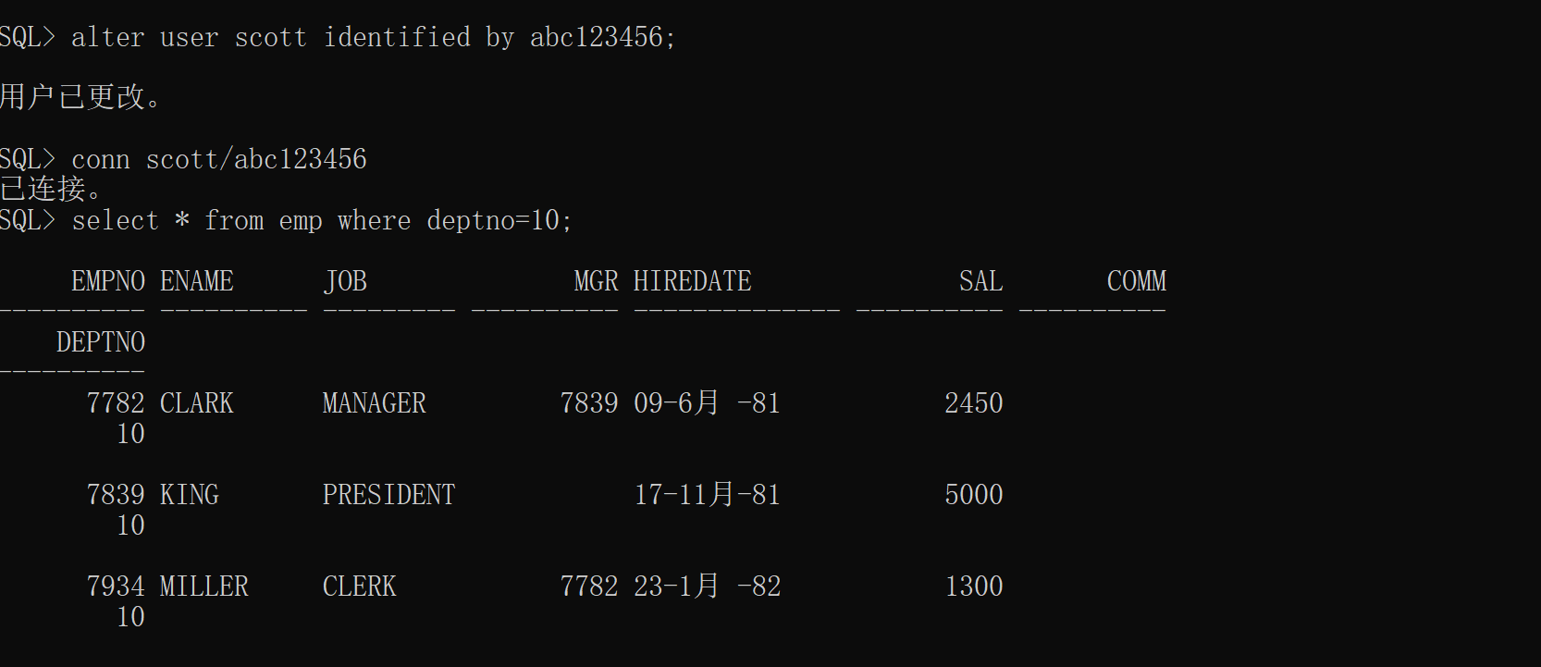
（2） 查询所有职位编号为“CLERK”的员工的员工号、员工名和部门号。
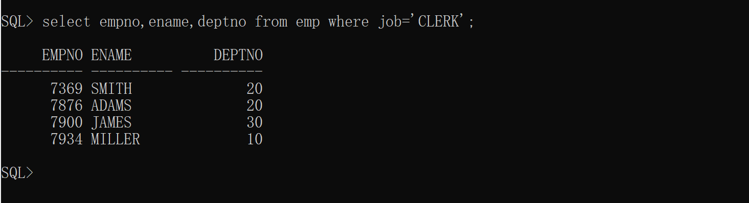
（3） 查询每个员工的员工号、工资、奖金以及工资与奖金的和。
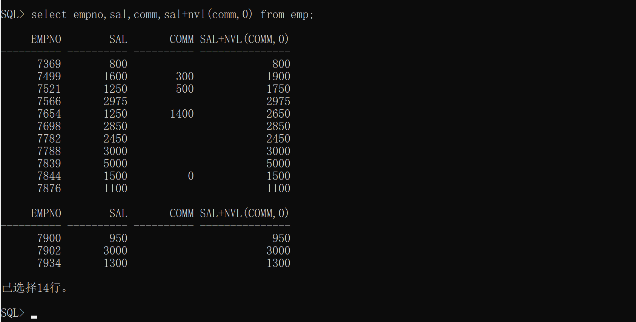
（4） 查询30号部门中职位编号为“CLERK”和20号部门中职位编号为“SALESMAN”的员工的信息。
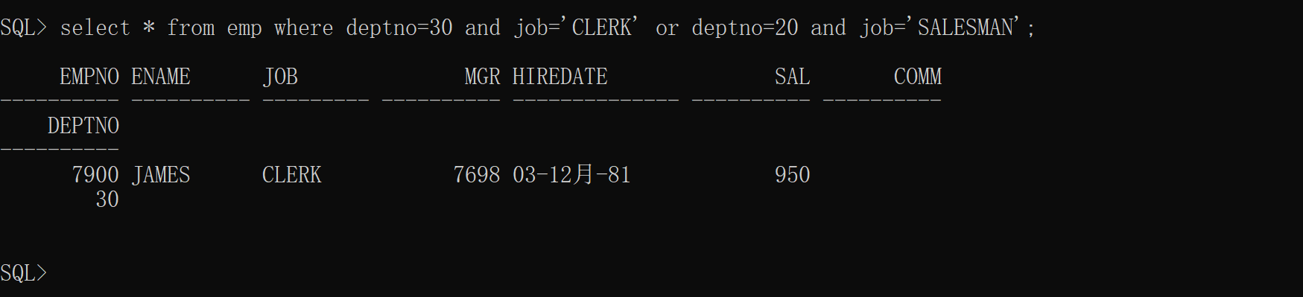
（5） 查询所有职位名称不是“MANAGER”和“PRESIDENT”，且工资大于或等于2000的员工的详细信息。
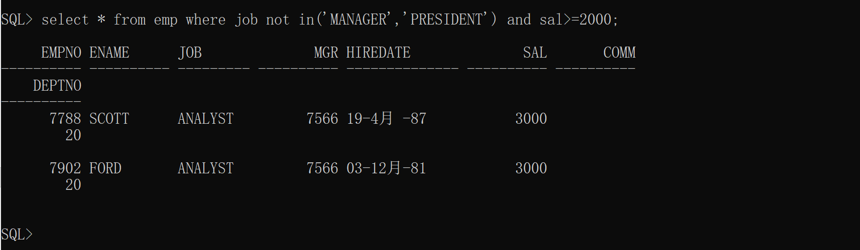
（6） 查询没有奖金或奖金低于100元的员工信息。
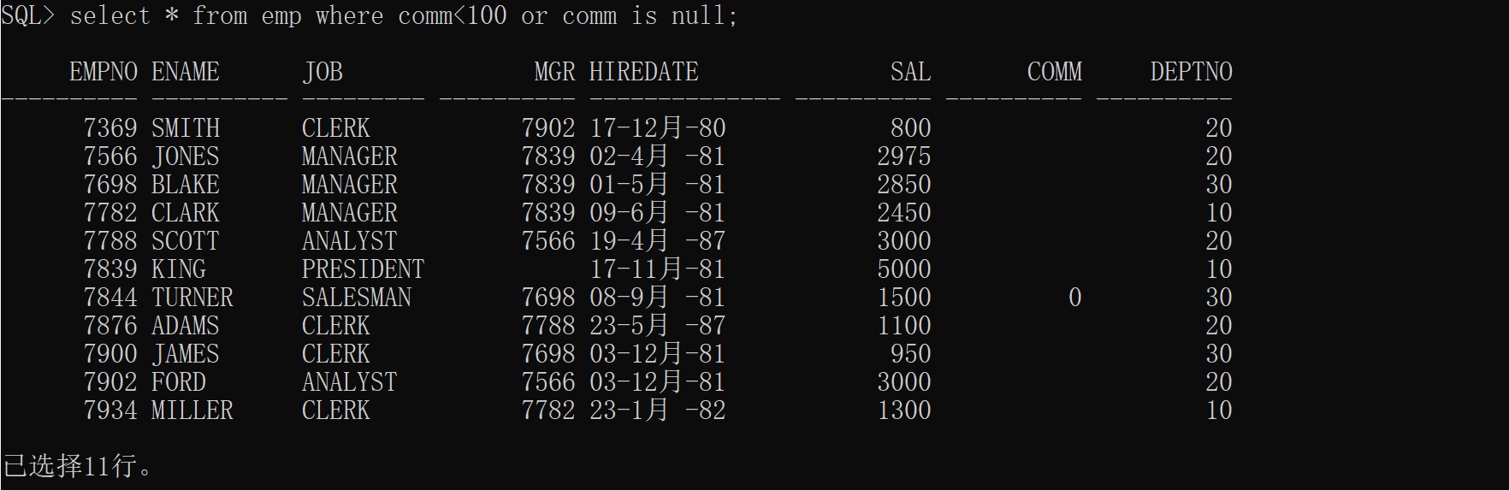
（7） 查询员工名中不包含字母“S”的员工。
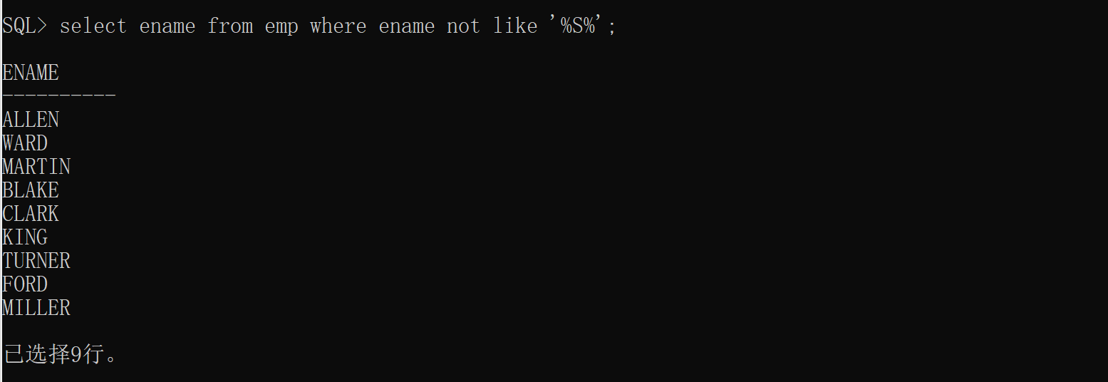
（8） 查询员工的姓名和入职日期，并按入职日期从先到后进行排序。
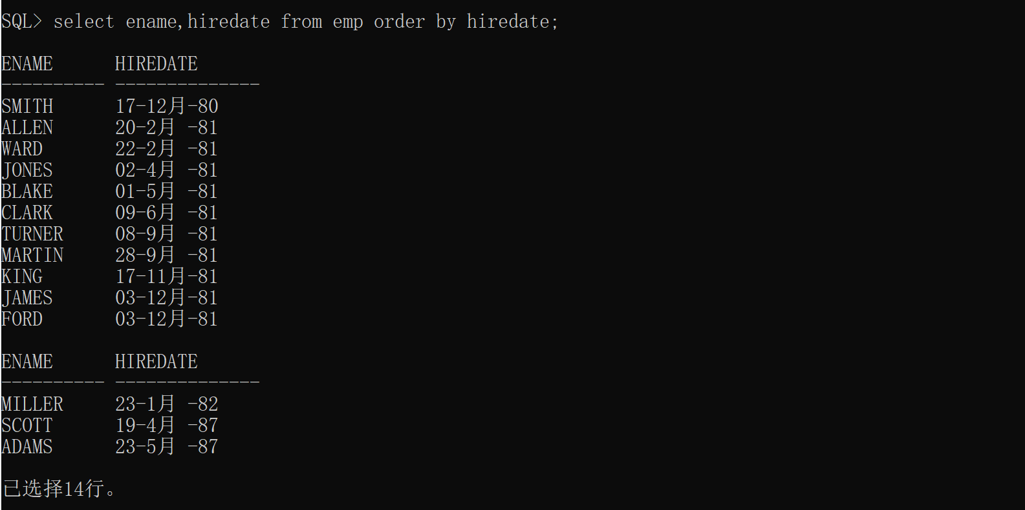
(9)查询各个部门中不同职位的最高工资。
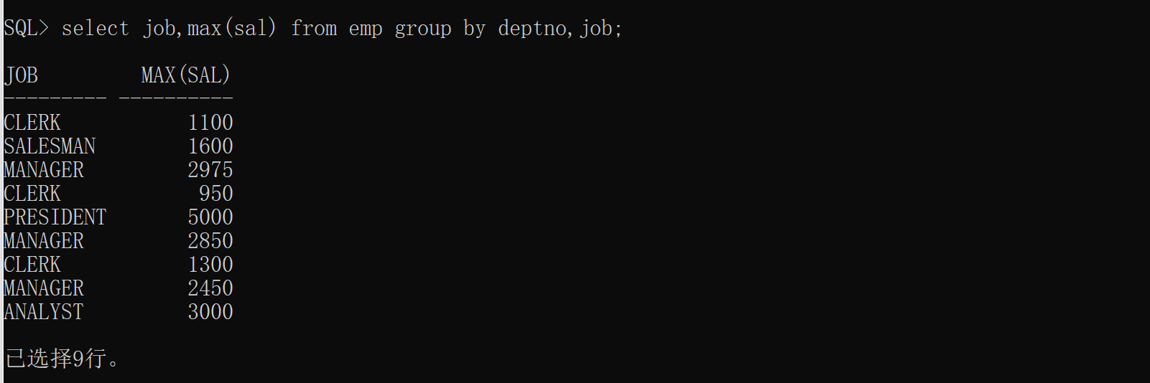
(10)查询各个部门的人数及平均工资
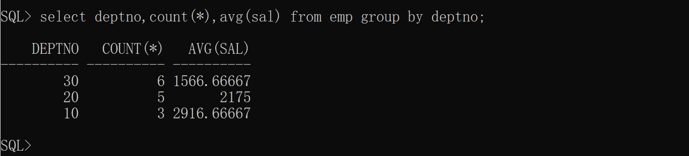
(11)统计各个职位的员工人数与平均工资。
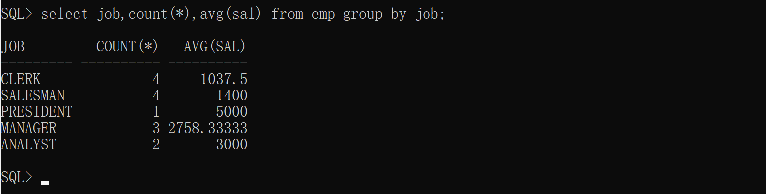
(12)统计每个部门中各职位的人数与平均工资。
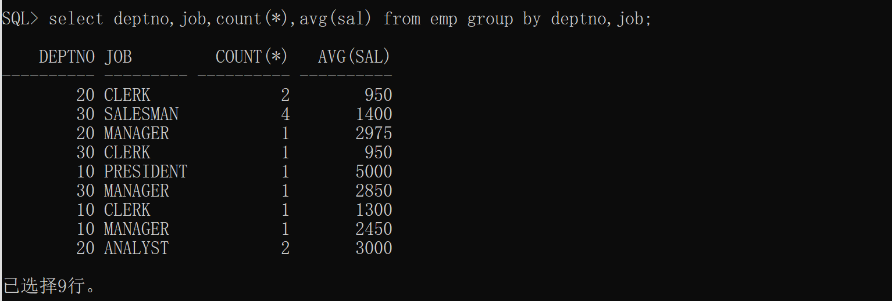
(13)查询每个部门中的员工数量、平均工资和平均工作年限。
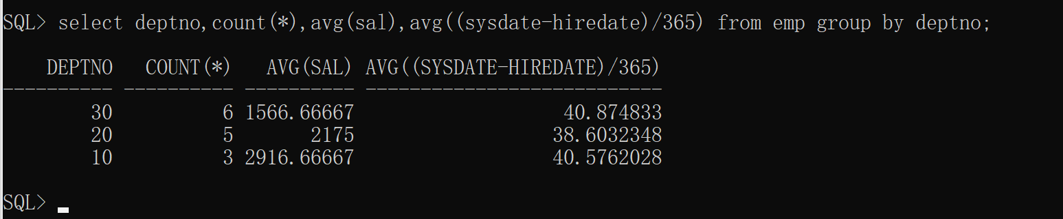
(14)查询工资比7900号员工工资高的所有员工信息。
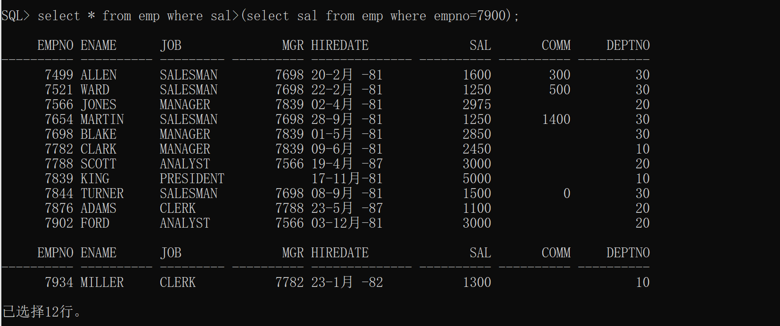
(15)查询工资高于公司平均工资的所有员工信息。
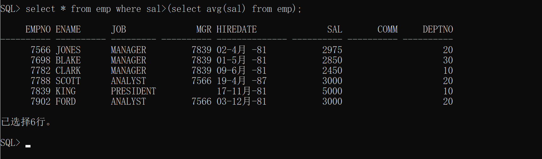
实验心得：
通过本次实验加强了对DML语句的熟练度。
评语：

优：态度认真，遵守纪律，能很好的完成实验内容要求，全面的掌握了专业知识和专业技能，报告结构合理，逻辑很清晰，格式符合规范。
良：态度认真，遵守纪律，能较好完成实验内容要求，较好的掌握了专业知识和专业技能，报告结构合理，逻辑比较清晰，格式符合规范。
中：态度比较认真，遵守纪律，能按时完成实验内容要求，较好的掌握了专业知识和专业技能，报告结构基本合理，逻辑比较清晰，格式基本符合规范。
及格：态度比较认真，遵守纪律，基本能按时完成实验内容要求，基本掌握了专业知识和专业技能，报告结构基本合理，逻辑基本清晰，格式基本符合规范。
不及格：态度不认真，不遵守纪律，不能按时完成实验内容要求，不能掌握专业知识和专业技能，文字不通顺，逻辑不清晰，格式不符合规范。

